校务问答机器人
需求分析整理与结果
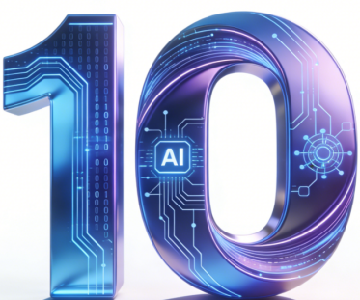

项目名称：智慧校园助手（SRA2026）校务问答机器人
文档编号：SRA2026-G10-DOC
版本：V1.3
状态：基线定稿
编制日期：2026年6月20日
编制团队：SRA2026-G10 项目组
适用范围：软件需求工程课程项目交付文档
依据：需求获取、访谈、问卷、用例、原型与评审基线材料
